Демонстрационный вариант контрольно-измерительных материалов
по биологии в 7 классе
I полугодие 2021/2022 учебного года

СПЕЦИФИКАЦИЯ
1.Назначение
контрольной работы по биологии для обучающихся 7 класса.
УМК: А.Г.Драгомилов, Р.Д.Маш.- под ред. Пономаревой И.Н. . – М. : Вентана-Граф.
Административная контрольная работа по биологии за 1 полугодие 7 класс
Тема: Полугодовая контрольная работа.
Цель: проверить уровень усвоения знаний по предмету «Биология» за 1 полугодие 7 класса.
1.Структура контрольной работы:
Контрольная работа состоит из 18 заданий базового и среднего уровня и 2 заданий повышенного уровня.
На выполнение работы отводится 40 минут

1 вариант

Ключ
№ п/п | Ответ | Количество баллов
1 | 1 | 1
2 | двусторонне-симметричное животное|двусторонняя|бил | 2
3 | наземно-воздушная | 1
4 | 41532 | 2
5 | Приведено 2-3 примера | 2
6 | 256 | 2
7 | 345 126 | 2
8 | Указан тип и обоснование | 2
9 | 6 | 1
10 | Приведен пример | 2
11 | 2 | 1
12 | Приведено несколько функций | 2
13 | 2 | 1
14 | 122211 | 3
15 | Приведены примеры | 2
16 | 3468 | 2
17 | 15 | 2
18 | Дано обоснование | 1
19 | 2 | 1
*20 | 145 | 2

Вариант 2.

Ключ
№ п/п | Ответ | Количество баллов
1 | 2 | 1
2 | двусторонне-симметричное животное|двусторонняя сим | 2
3 | водная | 1
4 | 2 4 1 3 5 | 2
5 | Приведено 2-3 примера | 2
6 | 146 | 2
7 | 256 134 | 2
8 | Указан тип и обоснование | 2
9 | 3 | 1
10 | Приведен пример | 2
11 | 3 | 1
12 | Приведено несколько функций | 2
13 | 3 | 1
14 | 221112 | 3
15 | Приведены примеры | 2
16 | 2467 | 2
17 | 23 | 2
18 | Дано обоснование | 1
19 | 2 | 1
*20 | 513 | 2

Максимальный балл за контрольную работу - 31
На оценку «5» - 31-27 баллов
На оценку «4» - 26-15 баллов
На оценку «3» - 14-9 баллов
Менее 8 баллов – оценка «2»

Демонстрационный вариант контрольно-измерительных материалов
по биологии в 7 классе
I полугодие 2021/2022 учебного года

1 вариант.
1. Как называют специалиста-зоолога, объектом изучения которого является изображённое на фотографии животное?

1) орнитолог
2) гельминтолог
3) герпетолог
4) энтомолог
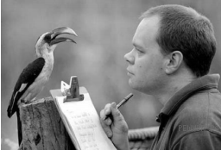

Объясните свой ответ с использованием названия науки по изучению этих животных.
2. Укажите тип симметрии животного
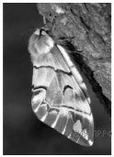

Рассмотрите изображённое на фотографии животное и опишите его, выполнив задания.
3. Укажите среду обитания животного.
4. Установите последовательность расположения систематических групп изображённого животного, начиная с самой крупной. Используйте слова и словосочетания из предложенного перечня. Запишите в таблицу цифры, под которыми они указаны.

ПЕРЕЧЕНЬ СЛОВ И СЛОВОСОЧЕТАНИЙ:
1) Хордовые
2) Средиземноморская черепаха
3) Черепахи
4) Животные
5) Пресмыкающиеся
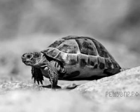
Ответ:
Царство | Тип | Класс | Отряд | Вид
5. Укажите одно из значений, которое имеют речные раки в жизни человека.
6. Известно, что аскарида человеческая — паразитический круглый червь. Используя эти сведения, выберите из приведённого ниже списка три утверждения, относящихся к описанию данных признаков этого животного. Запишите в таблицу цифры, соответствующие выбранным ответам.

1) Длина тела представителей разных видов варьирует от 2 см до 3 м.
2) Тело вытянутое, цилиндрическое, круглое в поперечном сечении.
3) Каждая половозрелая особь обладают женской и мужской половой системой.
4) У самца задний конец тела загнут к брюшной стороне тела.
5) Самка за день выделяет до 245 тыс. микроскопических яиц, покрытых прочной оболочкой.
6) Если человек не вымыл руки, на них могут оставаться яйца червей, которые попадают в пищу и передаются другому человеку через рукопожатие.

7. Определите тип питания организмов, приведённых в списке.

СПИСОК ОРГАНИЗМОВ:
1) детская острица
2) палочка Коха
3) кувшинка
4) алоэ
5) осина
6) землеройка

Запишите цифры, под которыми указаны организмы в списке, в соответствующую ячейку таблицы.
Ответ в каждую ячейку запишите в виде последовательности цифр, в порядке их возрастания.

Ответ:
Автотрофный тип  питания | Гетеротрофный тип  питания
8.
Какой тип питания характерен для самца гуппи, изображённого на рисунке 1? Обоснуйте свой ответ.
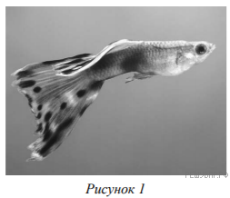
9.
Рассмотрите рисунок, на котором представлен цикл развития ришты, паразитического круглого червя, обитающего в субтропиках и тропиках, и ответьте на вопросы.
Какой цифрой обозначен на рисунке промежуточный хозяин?
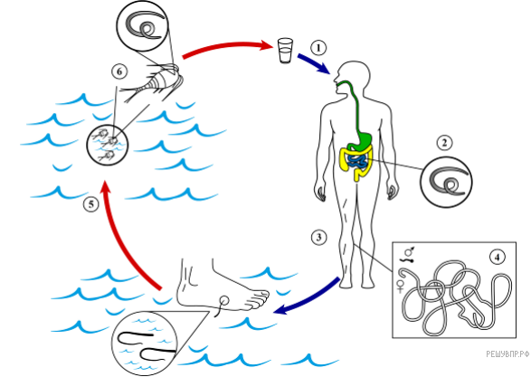
10. Какие меры профилактики необходимо соблюдать человеку, чтобы не заразиться бычьим цепнем? Укажите не менее двух мер.
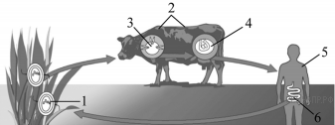
Рассмотрите рисунок, на котором представлен цикл развития бычьего цепня, и ответьте на вопросы.
11. В приведённой ниже таблице между позициями первого и второго столбцов имеется взаимосвязь.

Целое | Часть
нервная система | брюшная нервная цепочка
пищеварительная система | …

Какое понятие следует вписать на место пропуска в этой таблице?
1) лёгкие
2) кишечник
3) жабры
4) сердце
12. Какие функции выполняет брюшная нервная цепочка у дождевого червя? Укажите одну функцию.
13. Модель какой системы органов животных показана на рисунке?

1) пищеварительная
2) кровеносная
3) выделительная
4) нервная
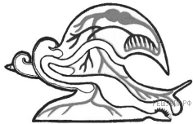
14. Установите соответствие между характеристиками и классами хордовых: к каждой позиции, данной в первом столбце, подберите соответствующую позицию из второго столбца.

ХАРАКТЕРИСТИКИ | КЛАССЫ ЧЛЕНИСТОНОГИХ
А) тело, состоящее из головы, груди и брюшка  Б) дыхание жаберное  В) тело, состоящее из головогруди и брюшка  Г) различное количество конечностей у разных представителей класса  Д) оплодотворение всегда внутреннее  Е) дыхание трахейное | 1) Насекомые  2) Ракообразные

Ответ:
А | Б | В | Г | Д | Е
15. Приведите по три примера животных, относящихся к указанным классам. Запишите их названия в таблицу.

Насекомые | Ракообразные
16. Вставьте в текст пропущенные термины из предложенного перечня, используя для этого их цифровые обозначения. Запишите в текст номера выбранных ответов, а затем получившуюся последовательность цифр (по тексту) впишите в приведённую ниже таблицу.

Споровики
К споровикам относят простейших, которые ведут ______(А) образ жизни. В связи с этим они не имеют органоидов передвижения, сократительных и пищеварительных вакуолей. Жизненный цикл сложный и связан со сменой хозяев. Размножаются споровики ______(Б) и бесполым путём. К споровикам относится возбудитель малярии — малярийный ______(В). Переносчиком малярии является ______(Г).

СПИСОК СЛОВ:
1) свободноживущий
2) почкование
3) паразитический
4) половое
5) сосальщик
6) плазмодий
7) комнатная муха
8) малярийный комар

Ответ:
А | Б | В | Г
17. Если у животного имеется скелет, изображённый на рисунке, то для этого животного, вероятнее всего, будут характерны
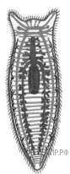
1) отсутствие анального отверстия
2) фасеточные глаза
3) стрекательные клетки
4) членистое строение
5) двусторонняя симметрия

Запишите в ответе цифры, под которыми указаны выбранные характеристики.
18. В описании животных зоологи часто употребляют термин «голая кожа». Что понимают под этим термином?
19. Верны ли следующие суждения о строении и жизнедеятельности насекомых?

А. У насекомых имеются две пары усиков.
Б. Развитие насекомых происходит с метаморфозом.

1) верно только А
2) верно только Б
3) оба суждения верны
4) оба суждения неверны
*20. Рассмотрите фотографии собаки породы азавак. Выберите характеристики, соответствующие её внешнему строению, по следующему плану: окрас собаки, форма головы, форма ушей, положение шеи, форма хвоста. При выполнении работы используйте линейку и карандаш.
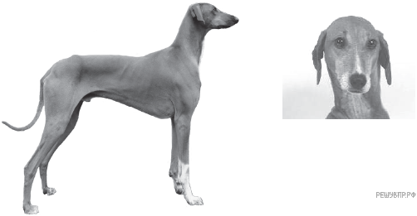
А. Окрас
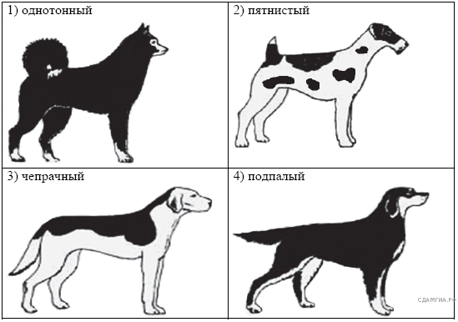
Б. Форма ушей
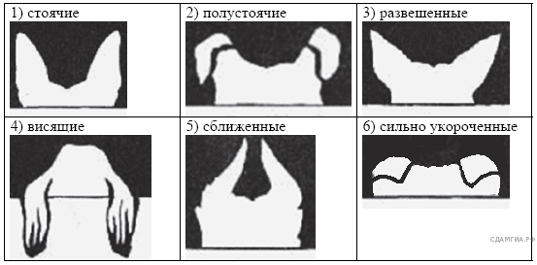
В. Форма хвоста
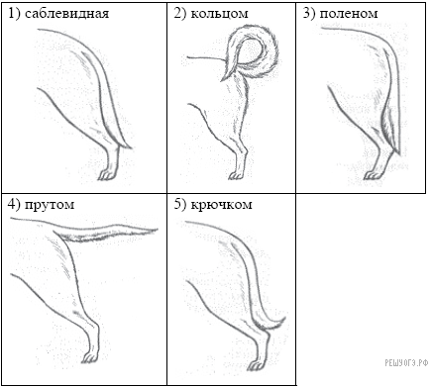
Запишите в ответ цифры, расположив их в порядке, соответствующем буквам:
А | Б | В

Вариант 2.
1. С какой целью учёный-биолог пользуется в своей работе прибором, изображённым на фотографии?

1) определение значения организма в жизни человека
2) описание организма
3) охрана организма в природе
4) постановка эксперимента
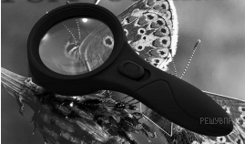
Объясните свой ответ, воспользовавшись знанием свойств изображённого прибора.
2. Укажите тип симметрии животного.

Рассмотрите изображённое на фотографии животное и опишите его, выполнив задания.
3. Укажите среду обитания животного.

4. Установите последовательность расположения систематических групп изображённого животного, начиная с самой крупной. Используйте слова и словосочетания из предложенного списка. Запишите в таблицу цифры, под которыми они указаны.

СПИСОК СЛОВ И СЛОВОСОЧЕТАНИЙ:
1) Насекомые
2) Животные
3) Стрекозы
4) Членистоногие
5) Дозорщик император

Ответ:
Царство | Тип | Класс | Отряд | Вид
5. Укажите одно из значений, которое имеют стрекозы-дозорщики в жизни человека.
6. Известно, что дождевые черви — подотряд малощетинковых червей, обитающих в почве. Используя эти сведения, выберите из приведённого ниже списка три утверждения, относящихся к описанию дождевых червей как почвенных животных. Запишите в таблицу цифры, соответствующие выбранным ответам.

1) Дождевые черви питаются полуразложившимися листьями, способствуют увеличению содержания фосфора и калия в почве.
2) Кровеносная система у червей замкнутая, достаточно хорошо развита, кровь имеет красный цвет.
3) Имеют развитую способность к регенерации.
4) Дыхание осуществляется через богатую чувствительными клетками кожу, которая покрыта защитной слизью.
5) Самка за день выделяет до 245 тыс. микроскопических яиц, покрытых прочной оболочкой.
6) Создают ходы в почве, способствуя её аэрации, увлажнению и перемешиванию.
человеку через рукопожатие.

7. Определите тип питания организмов, приведённых в списке.

СПИСОК ОРГАНИЗМОВ:
1) холерный вибрион
2) сирень
3) печеночный сосальщик
4) бегемот
5) мятлик луговой
6) ламинария

Запишите цифры, под которыми указаны организмы в списке, в соответствующую ячейку таблицы.
Ответ в каждую ячейку запишите в виде последовательности цифр, в порядке их возрастания.

Ответ:
Автотрофный тип  питания | Гетеротрофный тип  питания
8. Какой тип питания характерен для кукурузы, изображённой на рисунке?
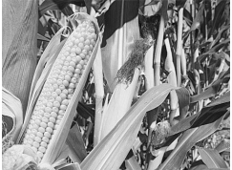
Обоснуйте свой ответ.
9. Рассмотрите рисунок, на котором представлен цикл развития человеческой аскариды, и ответьте на вопросы.
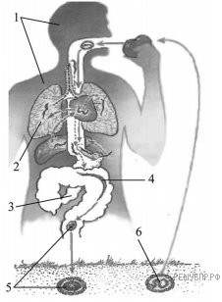
Какой цифрой обозначен на рисунке орган, в котором обитает взрослая особь?
10. Как человек может заразиться печёночным сосальщиком? Опишите механизм одного из способов заражения.
11. В приведённой ниже таблице между позициями первого и второго столбцов имеется взаимосвязь.

Животное | Орган
Виноградная улитка | почка
речной рак | ...

Какое понятие следует вписать на место пропуска в этой таблице?
1) желудок
2) жабра
3) зелёная железа
4) лёгкое

12. Какую функцию выполняет желудок?

13. Если у животного имеется нервная система, изображённая на рисунке, то для этого животного, вероятнее всего, будут характерны

1) замкнутая кровеносная система
2) фасеточные глаза
3) стрекательные клетки
4) лёгочные мешки
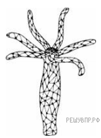
14. Установите соответствие между характеристиками и классами членистоногих: к каждой позиции, данной в первом столбце, подберите соответствующую позицию из второго столбца.

ХАРАКТЕРИСТИКИ | КЛАССЫ ЧЛЕНИСТОНОГИХ
А) Тело состоит из головогруди и брюшка.  Б) Внутри класса количество ног непостоянно.  В) Органы дыхания — трахеи.  Г) Органы выделения — мальпигиевы сосуды.  Д) Тело состоит из головы, груди и брюшка.  Е) Органы дыхания — жабры. | 1) Насекомые  2) Ракообразные

Запишите в таблицу выбранные цифры под соответствующими буквами.

Ответ:
А | Б | В | Г | Д | Е
15. Приведите по три примера животных, относящихся к указанным классам. Запишите их названия в таблицу.

Насекомые | Ракообразные
16. Вставьте в текст «Кишечнополостные» пропущенные термины из предложенного перечня, используя для этого цифровые обозначения. Зашипите в текст цифры выбранных ответов, а затем получившуюся последовательность цифр (по тексту) впишите в приведенную ниже таблицу.

Кишечнополостные
В пресных водоёмах иногда встречаются животные, похожие на стебельки растений. Это пресноводные гидры. По способу питания эти животные______________(А). Тело их состоит из______________(Б) слоёв. Наружный слой______________(В) содержит______________(Г) клетки, выполняющие защитную функцию. У этих животных впервые появилась нервная система диффузного типа.

ПЕРЕЧЕНЬ ТЕРМИНОВ:
1) паразиты
2) хищники
3) три
4) два
5) энтодерма
6) эктодерма
7) стрекательные
8) железистые

Ответ:
А | Б | В | Г
17. Если животное способно «строить» конструкцию, изображённую на рисунке 4, то для этого животного, вероятнее всего, будут характерны

1) двухкамерное сердце
2) хитиновый покров
3) головогрудь и брюшко
4) развитие с метаморфозом
5) жаберное дыхание

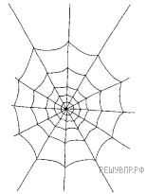
Запишите в ответе цифры, под которыми указаны выбранные характеристики.
18. В описании животных зоологи часто употребляют термин «сложные глаза». Что понимают под эти термином?
19. Верны ли следующие суждения об особенностях строения членистоногих животных?

А. Для типа членистоногих характерно дыхание трахеями.
Б. Для всех насекомых (в том числе ведущих водный образ жизни) характерно дыхание трахеями.

1) верно только А
2) верно только Б
3) оба суждения верны
4) оба суждения неверны
*20. Рассмотрите фотографию кошки породы сноу-шу и выполните задания.
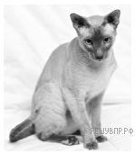
Выберите характеристики, соответствующие внешнему строению кошки, по следующему плану: окрас шерсти, форма ушей, форма головы.

А. Окрас
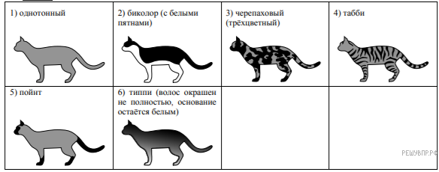
Б. Форма ушей
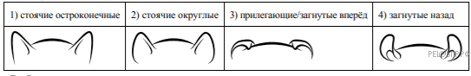
В. Форма головы
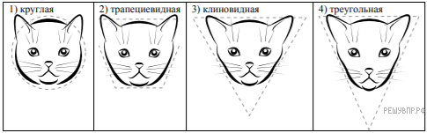

Запишите в таблицу выбранные цифры под соответствующими буквами.

Ответ:
А | Б | В

